12306NG项目文档

恶意流量监控项目
需求说明书


-恶意流量监控项目组

文件修订
版本号 | 日期 | 作者 | 修订简述
V0.1 | 2012-11-18 | Sokesine | 初稿

目 录
一、 前言 4
1. 项目背景 4
2. 项目范围 4
3. 约束、风险和假设 4
4. 相关文档 4
二、 系统需求 5
1. 整体用例 5
2. 详细用例描述 6
3. 整体流程TBD 8
三、 非功能性需求 8
1. 安全性TBD 8
2. 可靠性TBD 8
3. 并发性TBD 8

前言
- 项目背景
- 12306NG项目的初衷是帮助改进12306.CN网站的用户体验，具体见：http://12306ng.org/thread-726-1-1.html。项目的发起者希望该项目能提供基于互联网的高并发、大流量的交易网站架构。
- 恶意流量监控项目负责恶意流量、恶意用户的判定，并过滤之，以提升流量质量、从而提升用户体验。
- 项目范围
- 对访问请求进行判定是否恶意请求；可即时查看系统的访问请求报表。
- 约束、风险和假设
- 约束
  - 不能明显的影响请求访问的响应时间
- 风险
  - 无法及时判定访问请求，导致耗时过长，影响体验
  - 有可能误判正常访问为恶意访问
- 假设
  - 恶意流量信息收集模块集成到Web站点
- 相关文档
http://12306ng.org/group-104-1.html

系统需求
- 整体用例
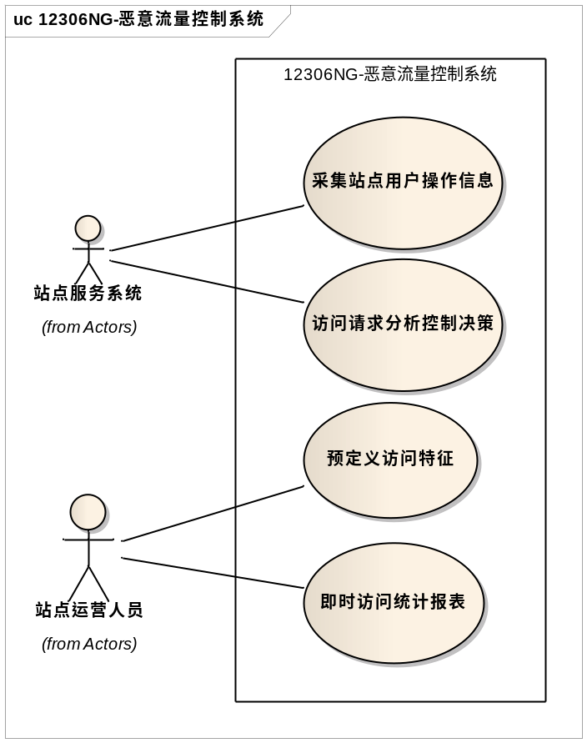

- 详细用例描述
  - 采集站点访问者操作信息
01：名称 |  | 采集站点访问者操作信息
02：描述 |  | 采集访问者在本站点的操作和请求信息，并保存起来
03：角色 |  | Web站点
04：前置条件 |  | 用户访问站点
05：触发 |  | 在站点页面上点击按钮、按下键盘、发起访问请求
06：流程 | 6.1：正常流程 | 6.1.1：用户点击按钮  6.1.2：保存页面信息、按钮的信息、点击时间、用户标识至服务端
06：流程 | 6.2：可选流程1 | 6.2.1：用户按下键盘  6.2.2：保存页面信息、键盘的信息、点击时间、用户标识至服务端
06：流程 | 6.3：可选流程2 | 6.3.1：用户发起访问请求  6.3.2：保存请求的HTTP内容、请求时间、用户标识至服务端
06：流程 | 6.4：异常流程
07：特殊要求 |  | 不影响用户操作以及不显著增加访问请求处理时间
08：后置条件 |  | 保存采集到的用户操作信息
09：备注
10：包含
11：假设

  - 访问请求分析控制决策
01：名称 |  | 访问请求分析控制决策
02：描述 |  | 利用已经采集的信息决定此次访问请求是否正常响应
03：角色 |  | Web站点
04：前置条件 |  | 用户向Web站点发起请求
05：触发 |  | 访问请求到达web 服务器
06：流程 | 6.1：正常流程 | 6.1.1：用户发起请求  6.1.2：站点接受请求并向访问控制决策系统发起请求  6.1.3：决策系统根据该请求的信息，通过分析已有数据，建立该次访问特征模型  6.1.4：对比此次访问特征模型和系统中的预定义的模型库  6.1.5：根据对比结果，产生此次访问控制的结果并响应  6.1.6：web 站点根据决策控制结果来决定是否继续处理该访问请求  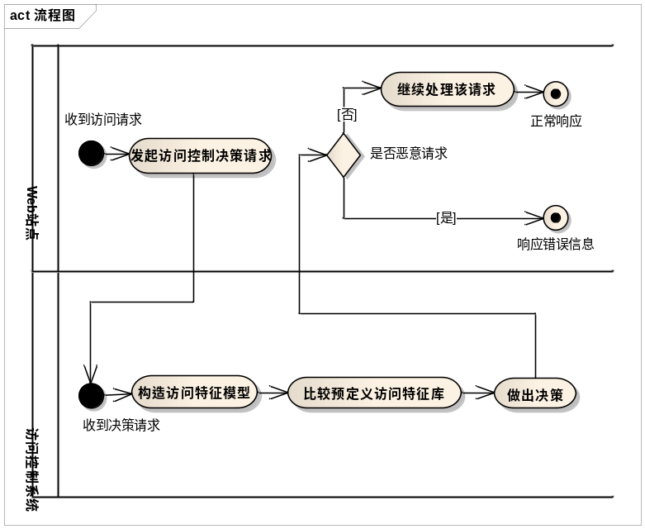
06：流程 | 6.2：可选流程1 | 6.2.1：决策系统响应超时  6.2.2：站点忽略决策控制结果，继续处理该访问请求
06：流程 | 6.4：异常流程
07：特殊要求 |  | 和预定义的模型匹配度需达80%以上，才能做出拒绝的结论
08：后置条件 |  | 响应决策结果给web站点
09：假设 |  | 若采用同步验证的方式有性能问题，考虑采用异步的方式，即向发起决策控制系统验证请求后，立即继续处理该请求，处理完毕后，再根据等待决策控制系统的结果来决定是否正常响应该次请求

  - 预定义访问特征
01：名称 |  | 预定义访问特征
02：描述 |  | 定义一批是恶意请求的访问特征
03：角色 |  | 系统管理员
04：前置条件 |  | 访问特征库中没有该访问特征
05：触发 |  | 有需要增加控制的请求的访问特征
06：流程 | 6.1：正常流程 | 6.1.1：系统管理员登录管理系统  6.1.2：确认访问特征库中无该访问特征  6.1.3：新增该访问特征  6.1.4：新增该访问特征的控制策略
06：流程 | 6.2：可选流程1 | 6.2.1：系统管理员登录管理系统  6.2.2：确认访问特征库中有该访问特征  6.2.3：确认该访问特征无该控制策略  6.2.4：新增该访问特征的控制策略
06：流程 | 6.3：可选流程1 | 6.3.1：系统管理员登录管理系统  6.3.2：确认访问特征库中有该访问特征  6.3.3：确认该访问特征有该控制策略  6.3.4：修改该访问特征的控制策略
06：流程 | 6.4：异常流程
07：特殊要求
08：后置条件 |  | 访问特征库中含有该访问特征及控制策略

  - 即时访问统计报表
01：名称 |  | 即时访问统计报表
02：描述 |  | 即时获取当前系统的访问统计报表
03：角色 |  | 系统管理员
04：前置条件
05：触发 |  | 需要查看当前系统即时的访问统计报表
06：流程 | 6.1：正常流程 | 6.1.1：系统管理员登录管理系统  6.1.2：输入筛选条件  6.1.3：选择查看时间粒度  6.1.4：查看系统即时访问统计报表
06：流程 | 6.4：异常流程
07：特殊要求 |  | 最小时间粒度>10秒
08：后置条件 |  | 按照筛选条件和查看粒度，获取当前系统访问统计报表
- 整体流程TBD

非功能性需求
- 安全性TBD
- 可靠性TBD
- 并发性TBD

